区（市）县审核操作指南

注意：区（市）县审核的申请信息分为两个阶段：
1.区市县农业农村部门审核
2.区市县农业农村部门复核
针对不同阶段的审核要求有所不同，复审时不再允许驳回操作，此时发现申请信息存在问题的需要进行拒绝处理或联系管理员进行处理，复审时可批量审核通过，并为每一条贴息添加审计报告和其他材料附件。

区（市）县审核用户登录
区（市）县审核用户通过扫码进行登录操作：
1.已绑定账号用户，微信扫描二维码选择账号进行登录；
2.未绑定账号用户，微信扫码后绑定规定的区（市）县账号进行登录操作；
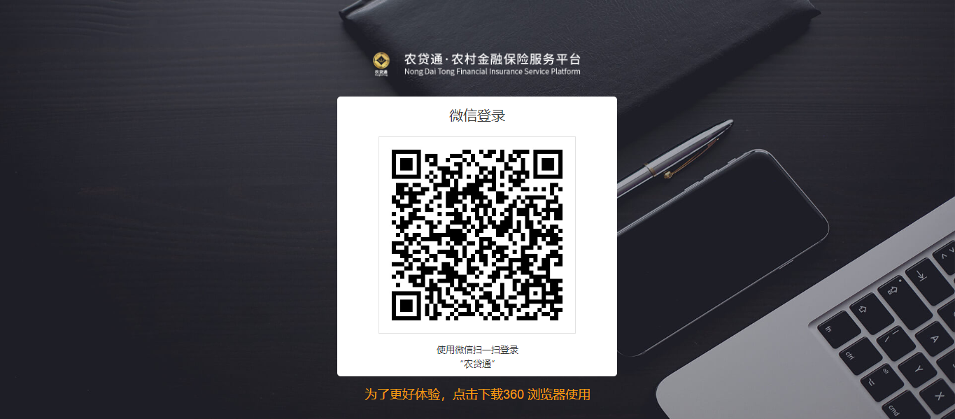
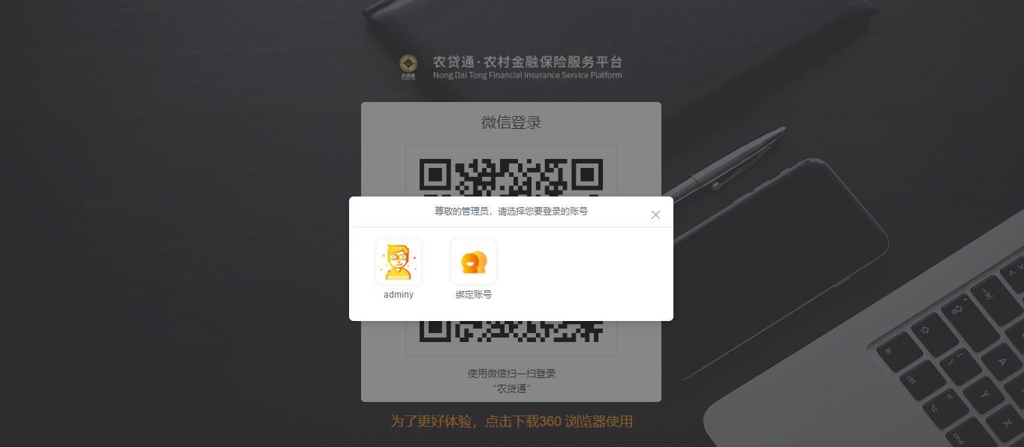

进入贴息申请列表
用户登录后，通过“政策申办—最新政策贴息管理”进入贴息申请列表。页面显示本账号管辖范围内的所有申请信息，处理申请的条件包括：
1.申请未进行过处理；
2.审核时间在该机构的处理时间范围内；
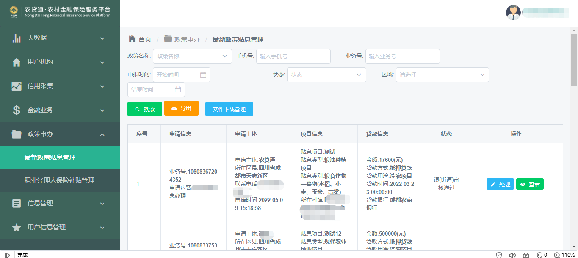

处理贴息申请

申请信息处理页面
选择列表内可处理的数据，点击“处理”按钮进入页面
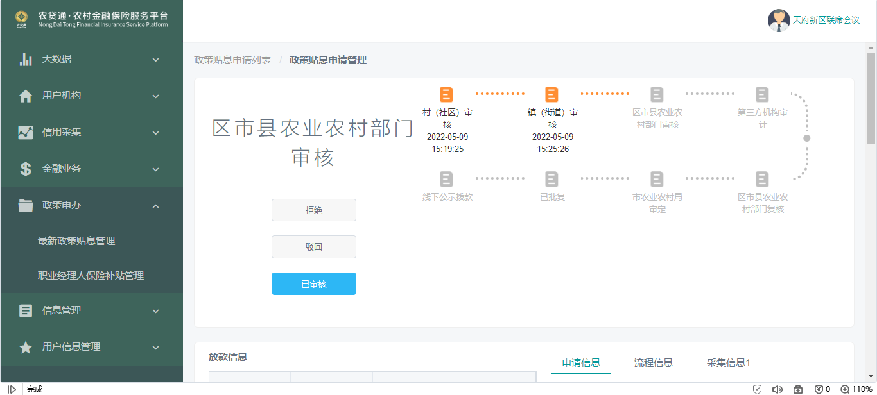

文件预览
点击文件名即可进行文件预览
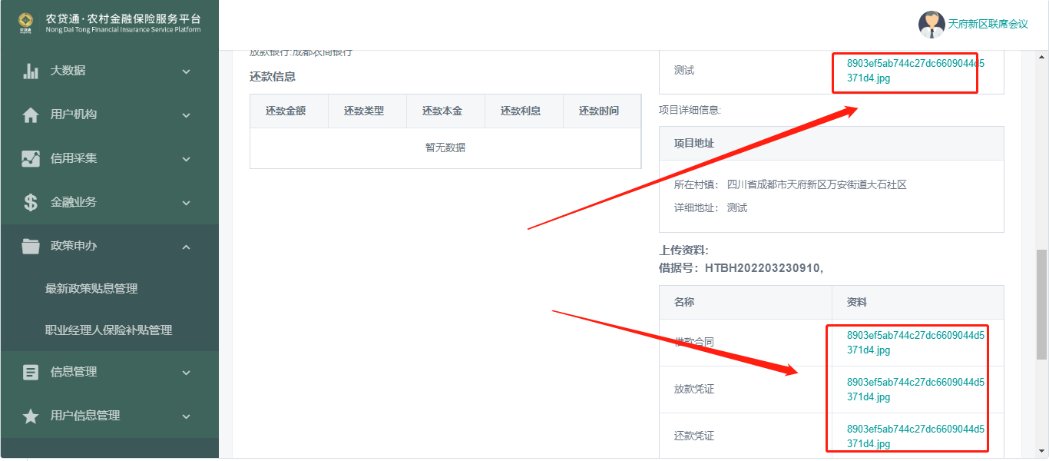

审核通过
在申请信息审核页面，区（市）县管理员可查看申请详情信息，点击“已审核”按钮，填写弹出框信息，完成审核通过操作。
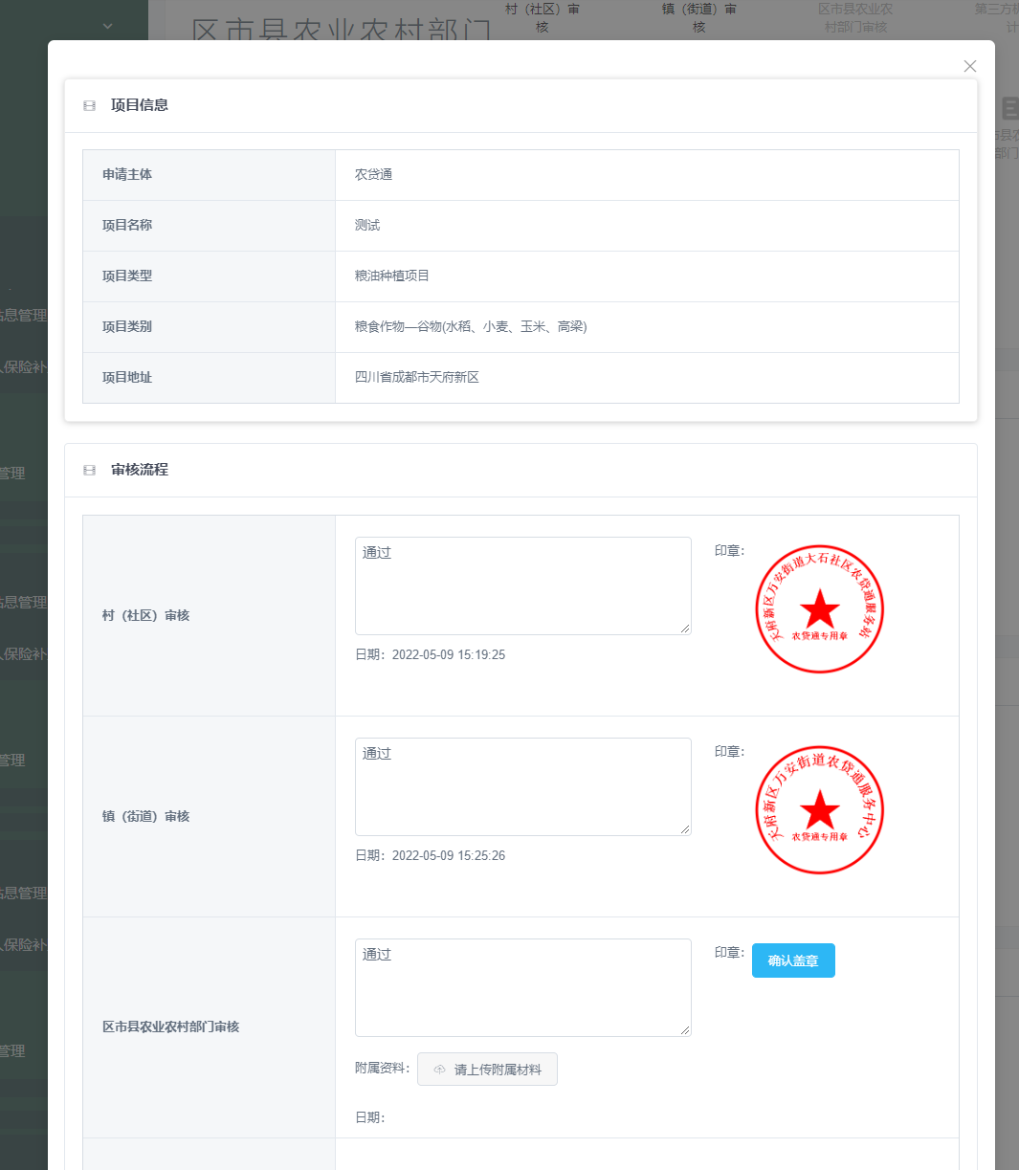

驳回
区（市）县管理员审核用户申请信息时，发现信息需要修改或需要补充上传文件的，可选择驳回内容，填写审核意见驳回至用户。
区（市）县管理员在对用户申请信息进行复审时不能再进行驳回操作，经过第三方审计后的申请信息发现问题，不允许再次进行驳回，只能拒绝。
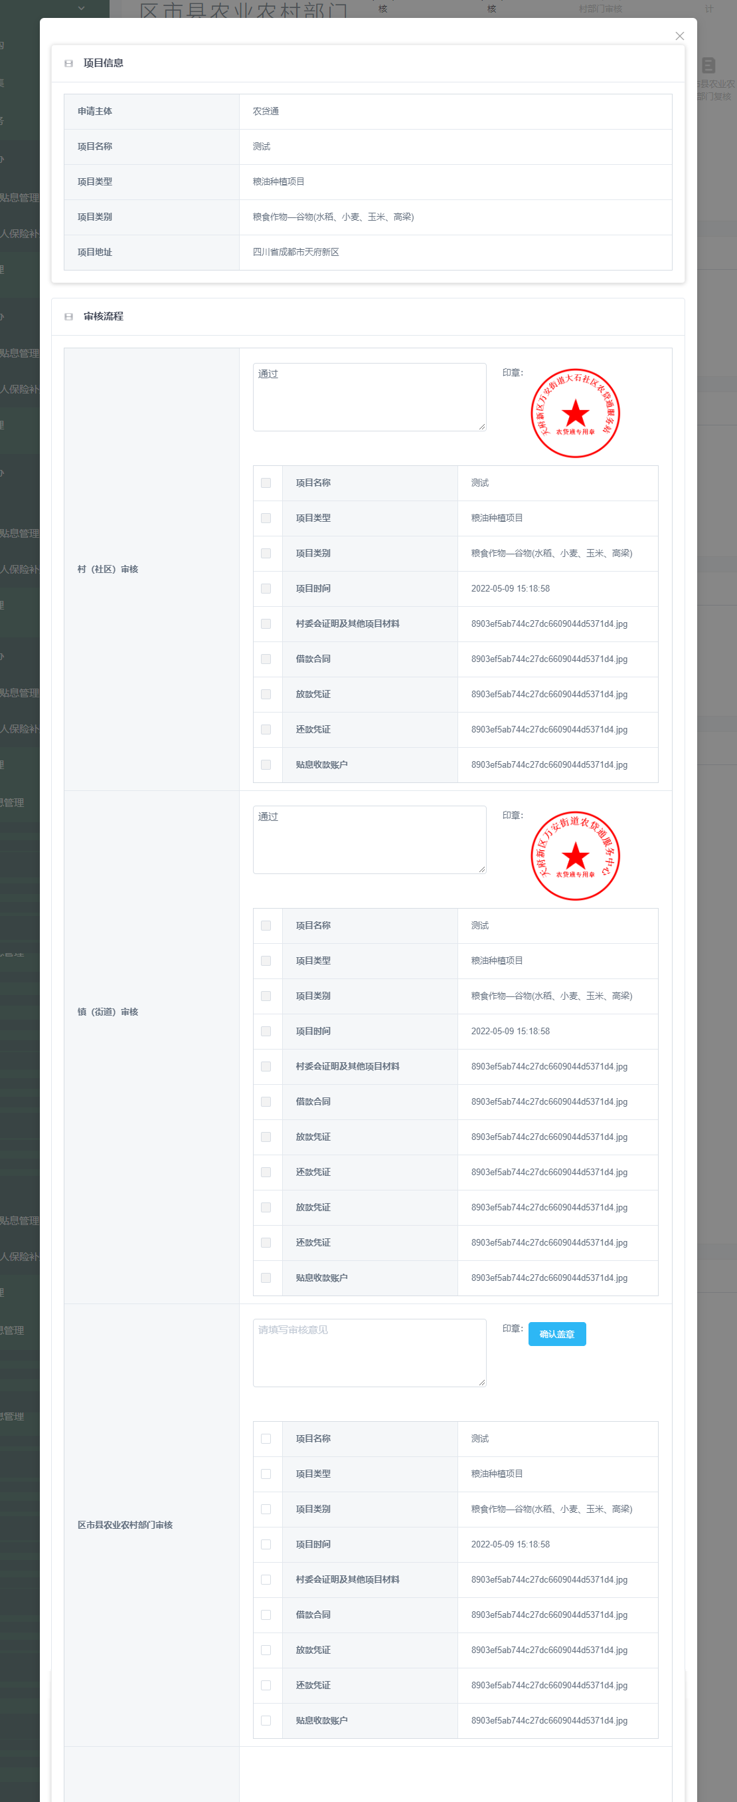

拒绝
区（市）县管理员对申请信息可进行拒绝处理，如在审核中发现申请信息不在管辖范围内等各种原因，可对申请进行拒绝操作，拒绝后该申请作废，用户可重新进行申请操作。
